X

X

Zona climatica : D
Anno di costruzione : 2011
) Piano : 0 Superficie utile riscaldata (m²) : 130,98
Interno : Superficie utile raffrescata (m²) : 130,98
Coordinate GIS : 43,964280 N - 10,171474 E Volume lordo riscaldato (m³) : 463,05
Volume lordo raffrescato (m³) : 463,05
Comune catastale | D730 |  |  |  |  |  |  |  | Sezione |  |  |  | Foglio |  | 11 |  | Particella |  | 179
Subalterni | da | 4 | a |  |  | da |  | a |  |  | da |  | a |  |  | da |  | a
Altri subalterni

Regione : T
Destinazione d'uso  Residenziale Non residenziale  Classificazione D.P.R. 412/93: E.1 (1) |  | Oggetto dell'attestato  X Intero edificio Unità immobiliare  Gruppo di unità immobiliari  Numero di unità immobiliari  di cui è composto l'edificio: 1 |  | Nuova costruzione  Passaggio di proprietà Locazione  Ristrutturazione importante Riqualificazione energetica  Altro:
Dati identificativi

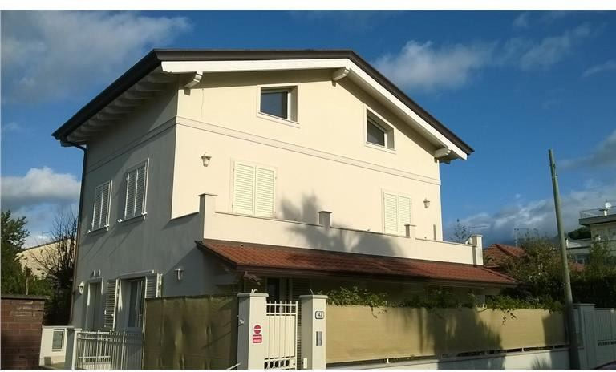







Servizi energetici presenti
X Climatizzazione invernale
Ventilazione meccanica
Illuminazione
Climatizzazione estiva
X
Prod. acqua calda sanitaria
Trasporto di persone o cose
PRESTAZIONE ENERGETICA GLOBALE E DEL FABBRICATO

La sezione riporta l’indice di prestazione energetica globale non rinnovabile in funzione del fabbricato e dei servizi energetici presenti, nonché la prestazione energetica del fabbricato, al netto del rendimento degli impianti presenti.
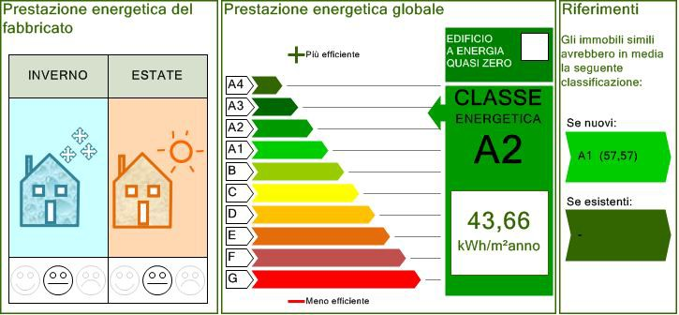
Pag. 1

La sezione riporta l’ indice di prestazione energetica rinnovabile e non rinnovabile, nonché una stima dell’energia consum ata annualmente dall’immobile secondo un uso standard.
Prestazioni energetiche degli impianti e stima dei consumi di energia

 |  |  | FONTI ENERGETICHE UTILIZZATE | Quantità annua consumata in uso standard  (specificare unità di misura) | Indici di prestazione energetica globali ed emissioni
X |  |  | Energia elettrica da rete | 194 kWh | Indice della prestazione energetica non rinnovabile  EPgl,nren kWh/m² anno  43,66
 | X |  | Gas naturale | 512 m³
 |  |  | GPL
 |  |  | Carbone
 |  |  | Gasolio e Olio combustibile
 |  |  | Biomasse solide |  | Indice della prestazione energetica rinnovabile  EPgl,ren kWh/m² anno  13,01
 |  |  | Biomasse liquide
 |  |  | Biomasse gassose
 |  |  | Solare fotovoltaico
X |  |  | Solare termico | 1613 kWh
 |  |  | Eolico |  | Emissioni di CO2 kg/m² anno  9
 |  |  | Teleriscaldamento |  | Emissioni di CO2 kg/m² anno  9
 |  |  | Teleraffrescamento |  | Emissioni di CO2 kg/m² anno  9
 |  |  | Altro |  | Emissioni di CO2 kg/m² anno  9
RACCOMANDAZIONI
La sezione riporta gli interventi raccomandati e la stima dei risultati conseguibili, con il singolo intervento o con la realizzazione dell’insieme di essi, esprimendo una valutazione di massima del potenziale di miglioramento dell’edificio o immobile oggetto dell’attestato di prestazione energetica.

RIQUALIFICAZIONE ENERGETICA E RIST RUTT URAZIONE IMPORT ANT E
I N T E R V E N T I R AC C OM AN D AT I E R I S U L T AT I C ON S E G U I BI L I
Codice | TIPO DI INTERVENTO RACCOMANDATO | Comporta una Ristrutturazione importante | Tempo di ritorno dell’investimento anni | Classe Energetica raggiungibile con l’intervento  (EPgl,nren kWh/m2 anno ) | CLASSE ENERGETICA  raggiungibile se si realizzano tutti gli interventi raccomandati
R EN 1 | Nessun intervento migliorativo | no | 0,00 | A4 0,00 | A4  0,00  kWh/m² anno
R EN |  |  |  |  | A4  0,00  kWh/m² anno
R EN |  |  |  |  | A4  0,00  kWh/m² anno
R EN |  |  |  |  | A4  0,00  kWh/m² anno
R EN |  |  |  |  | A4  0,00  kWh/m² anno
R EN |  |  |  |  | A4  0,00  kWh/m² anno

Energia esportata | 0,00 kWh/anno | Vettore energetico: Energia elettrica
ALTRI DATI DI DETTAGLIO DEL FABBRICATO

V – Volume riscaldato | 463,05 | m3
S – Superficie disperdente | 415,84 | m2
Rapporto S/V | 0,90
EPH,nd | 32,68 | kWh/m² anno
Asol,est/Asup utile | 0,0150 | -
YIE | 0,1537 | W/m²K

DATI DI DETTAGLIO DEGLI IMPIANTI

Servizio energetico | Tipo di impianto | Anno di installazione | Codice catasto regionale impianti termici | Vettore energetico utilizzato | Potenza Nominale kW | Efficienza media stagionale |  | EPren | EPnren
Climatizzazione invernale | HP elettrica aria-acqua | 2016 |  | Energia elettrica da rete | 7,07 | 92,7 | ηH | 0,17 | 35,24
Climatizzazione invernale | HP elettrica aria-acqua | 2016 |  | Energia  elettrica da rete | 7,07
Climatizzazione invernale | Caldaia a condensazione | 2016 |  | Gas naturale | 26,03
Climatizzazione estiva |  |  |  |  |  |  | ηC
Prod. acqua calda sanitaria | HP elettrica aria-acqua | 2016 |  | Energia elettrica da rete | 7,07 | 170,4 | ηW | 12,84 | 8,42
Prod. acqua calda sanitaria | HP elettrica aria-acqua | 2016 |  | Energia  elettrica da rete | 7,07
Prod. acqua calda sanitaria | Caldaia a condensazione | 2016 |  | Gas naturale | 26,03
Impianti combinati
Produzione da fonti rinnovabili | Impianto solare termico | 2016 |  | Solare termico | 0,00 | 0,0 |  | 0,00 | 0,00
Ventilazione meccanica
Illuminazione
Trasporto di persone o cose

La sezione riporta informazioni sulle opportunità, anche in termini di strumenti di sostegno nazionali o locali, legate all’esecuzione di diagnosi energetiche e interventi di riqualificazione energetica, comprese le ristrutturazioni importanti.

SOGGETTO CERTIFICATORE

Ente/Organismo pubblico | X Tecnico abilitato | Organismo/Società

Nome e Cognome / Denominazione | Mario Del Santo
Indirizzo | Viale italia 701 - 19125 - La Spezia (La Spezia)
E-mail | Ingegneriaeservizi@lagalmail.it
Telefono
Titolo | Ing.
Ordine/iscrizione | degli ingegneri di La Spezia / A442
Dichiarazione di indipendenza | Il sottoscritto certificatore, consapevole delle responsabilità assunte ai sensi degli artt.359 e 481 del Codice Penale ed ai sensi dell’art.3 del DPR 16 aprile 2013, n. 75, al fine di poter svolgere con indipendenza ed imparzialità di giudizio l’attività di Soggetto Certificatore per il sistema edificio/impianto DICHIARA l’assenza di conflitto di interessi, tra l’altro espressa attraverso il non coinvolgimento diretto o indiretto con i produttori dei materiali e dei componenti in esso incorporati, nonché rispetto ai vantaggi che possano derivarne al  richiedente, e di non essere né coniuge, né parente fino al quarto grado del proprietario, ai sensi del comma b), art. 3 del DPR 16 aprile 2013, n. 75.
Informazioni aggiuntive
SOPRALLUOGHI E DATI DI INGRESSO
si
E’ stato eseguito almeno un sopralluogo/rilievo sull’edificio obbligatorio per la redazione del presente APE?

SOFTWARE UTILIZZATO

Il software utilizzato risponde ai requisiti di rispondenza e garanzia di scostamento massimo dei risultati conseguiti rispetto ai valori ottenuti per mezzo dello strumento di riferimento nazionale? | si
Ai fini della redazione del presente attestato è stato utilizzato un software che impieghi un metodo di calcolo semplificato? | no
Il presente attestato è reso, dal sottoscritto, in forma di dichiarazione sostitutiva di atto notorio ai sensi dell’articolo 47 del
D.P.R. 445/2000 e dell’articolo 15, comma 1 del D.Lgs 192/2005 così come modificato dall’articolo 12 del D.L 63/2013.

Data di emissione 11/11/2016 Firma e timbro del tecnico o firma digitale

Il presente documento attesta la prestazione e la classe energetica dell’edificio o dell’unità immobiliare, ovvero la quantità di energia necessaria ad assicurare il comfort attraverso i diversi servizi erogati dai sistemi tecnici presenti, in condizioni convenzionali d’uso. Al fine di individuare le potenzialità di miglioramento della prestazione energetica, l’attestato riporta informazioni specifiche sulle prestazioni energetiche del fabbricato e degli impianti. Viene altresì indicata la classe energetica più elevata raggiungibile in caso di realizzazione delle misure migliorative consigliate, così come descritte nella sezione “ raccomandazioni” (pag.2).

PRIMA PAGINA
Informazioni generali: tra le informazioni generali è riportata la motivazione alla base della redazione dell’APE. Nell’ ambito del periodo di validità, ciò non preclude l’uso dell’APE stesso per i fini di legge, anche se differenti da quelli ivi indicati.
Prestazione energetica globale (EPgl,nren) : fabbisogno annuale di energia primaria non rinnovabile relativa a tutti i servizi erogati dai sistemi tecnici presenti, in base al quale è identificata la classe di prestazione dell’edificio in una scala da A4 ( edificio più efficiente) a G (edificio meno efficiente).
Prestazione energetica del fabbricato: indice qualitativo del fabbisogno di energia necessario per il soddisfacimento del confort interno, indipendente dalla tipologia e dal rendimento degli impianti presenti. Tale indice da un’indicazione di come l’edificio, d’estate e d’inverno, isola termicamente gli ambienti interni rispetto all’ambiente esterno. La scala di valutazione qualitativa utilizzata osserva il seguente criterio:
 QUALITA’ ALTA |  QUALITA’ MEDIA |  QUALITA’ BASSA

I valori di soglia per la definizione del livello di qualità, suddivisi per tipo di indicatore, sono riportati nelle Linee guida per l’attestazione energetica degli edifici di cui al decreto previsto dall’articolo 6, comma 12 del d.lgs. 192/2005.
Edificio a energia quasi zero: edificio ad altissima prestazione energetica, calcolata conformemente alle disposizioni del decreto legislativo 19 agosto 2005, n. 192 e del decreto ministeriale sui requisiti minimi previsto dall’articolo 4, comma 1 del d.lgs. 192/2005. Il fabbisogno energetico molto basso o quasi nullo è coperto in misura significativa da energia da fonti rinnovabili, prodotta all’interno del confine del sistema (in situ). Una spunta sull’apposito spazio adiacente alla scala di classific azione indica l’appartenenza dell’edificio oggetto dell’APE a questa categoria.
Riferimenti: raffronto con l’indice di prestazione globale non rinnovabile di un edificio simile ma dotato dei requisiti minimi degli edifici nuovi, nonché con la media degli indici di prestazione degli edifici esistenti simili, ovver o contraddistinti da stessa tipologia d’uso, tipologia costruttiva, zona climatica, dimensioni ed esposizione di quello oggetto dell’attes tato.
SECONDA PAGINA
Prestazioni energetiche degli impianti e consumi stimati: la sezione riporta l’indice di prestazione energetica rinnovabile e non rinnovabile dell’immobile oggetto di attestazione. Tali indici informano sulla percentuale di energi a rinnovabile utilizzata dall’immobile rispetto al totale. La sezione riporta infine una stima del quantitativo di energia consumata annualmente dall’immobile secondo un uso standard, suddivisi per tipologia di fonte energetica utilizzata.
Raccomandazioni: di seguito si riporta la tabella che classifica le tipologie di intervento raccomandate per la riqualificazione energetica e la ristrutturazione importante.
RIQUALIFICAZIONE ENERGETICA E RISTRUTTURAZIONE IMPORTANTE EDIFICIO/UNITA’ IMMOBILIARE - Tabella dei Codici

Codice | TIPO DI INTERVENTO
R EN1 | FABBRICATO - INVOLUCRO OPACO
R EN2 | FABBRICATO - INVOLUCRO TRASPARENTE
R EN3 | IMPIANTO CLIMATIZZAZIONE - INVERNO
R EN4 | IMPIANTO CLIMATIZZAZIONE - ESTATE
R EN5 | ALTRI IMPIANTI
R EN6 | FONTI RINNOVABILI

TERZA PAGINA
La terza pagina riporta la quantità di energia prodotta in situ ed esportata annualmente, nonché la sua tipologia.
Riporta infine, suddivise in due sezioni relative rispettivamente al fabbricato e agli impianti, i d ati di maggior dettaglio alla base del calcolo.

